Консольная утилита для работы с БД SQLLite, аналог sqllite3

Функциональные требования:
1. Работа с уже созданной БД.
2. Выполнение комманд переданных из файла.
3. Выполнение комманд переданных с консоли.
4. Вывод на дисплей (в первой редакции в консоли результатов, возможен вывод в Файл в будущих версиях)

Диаграмма классов реализации приведена на следующей диаграмме:

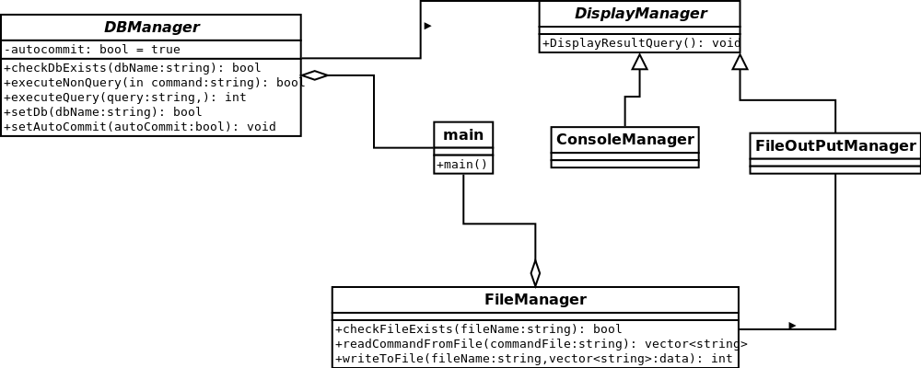
Класс main
Обязаности:
1. Является лаунчером для приложения – запускается в консоли.

Класс DBManager
Обязаности - отвечает за работу с БД SQLLite, зависит от библиотеки sqllite.h

Класс DisplayManager
Обязаности - отвечает за работу с абстрактным выводом.

Класс ConsoleManager
Обязаности - отвечает за работу с выводом на консоль, имплиментирует интерфейс DisplayManager

Класс FileOutPutManager
Обязаности - отвечает за работу с выводом в файл, использует FileManager, имплиментирует интерфейс DisplayManager

Класс FileManager
Обязаности - отвечает за работу с файловой системой.

Используемые ключи коммандной строки для работы утилиты:
-f | Путь к файлу
-d | Имя базы данных
-h | Помощь

